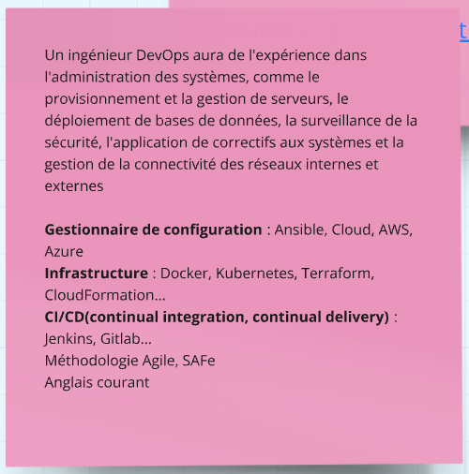
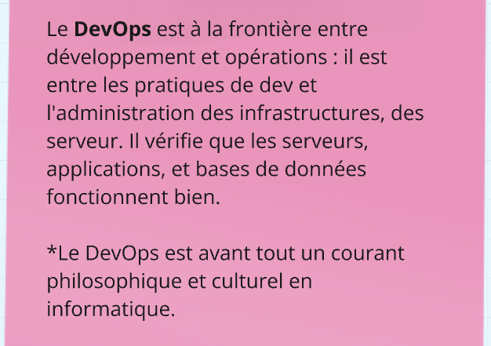

sources : wikipédia, atlassian

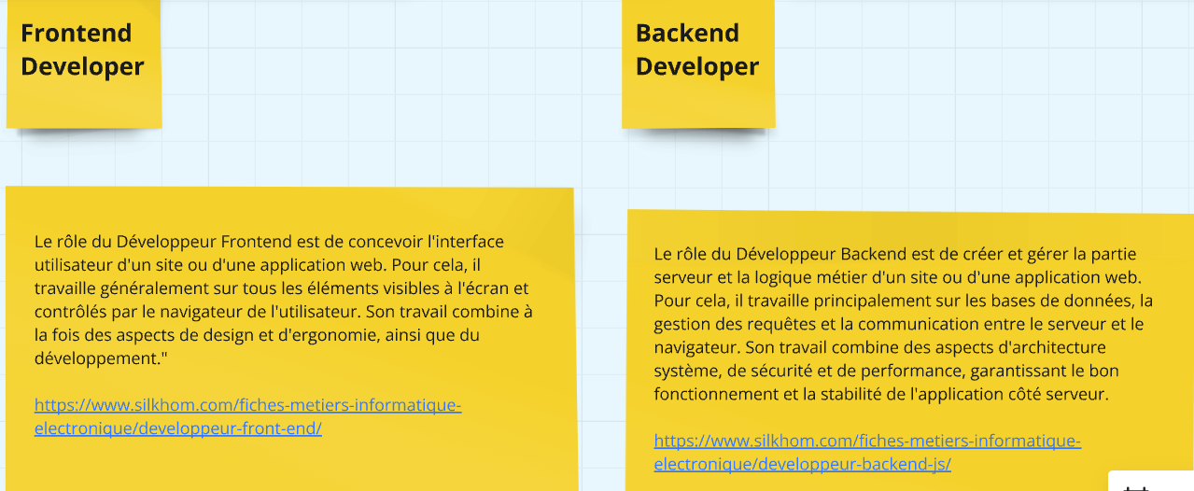
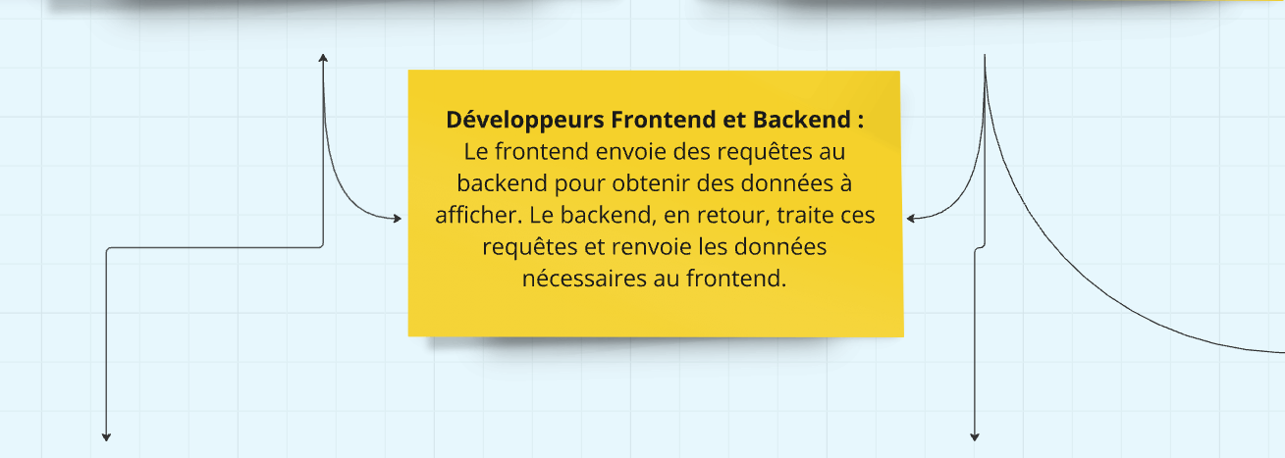
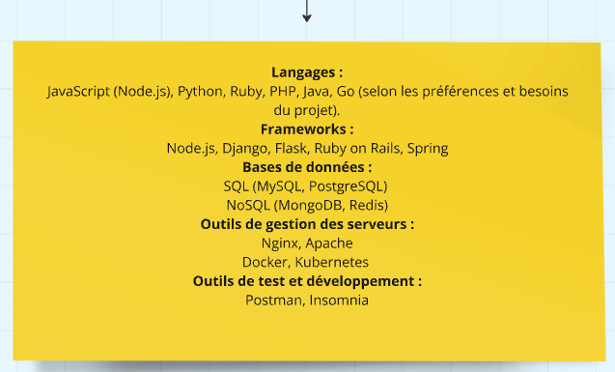
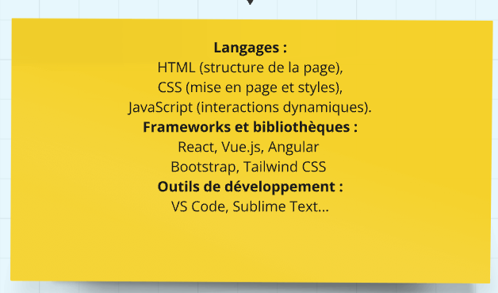


(La flèche à droite : voir ci-dessous.)



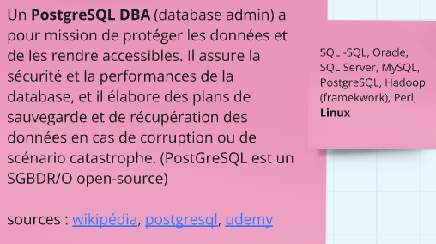

sources : wikipédia, postgresql, udemy

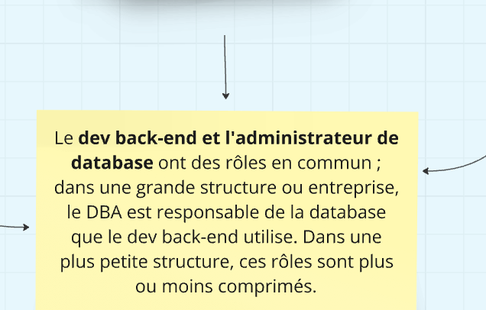

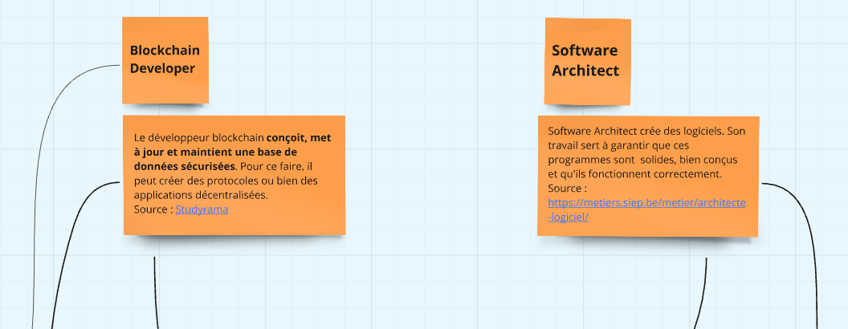
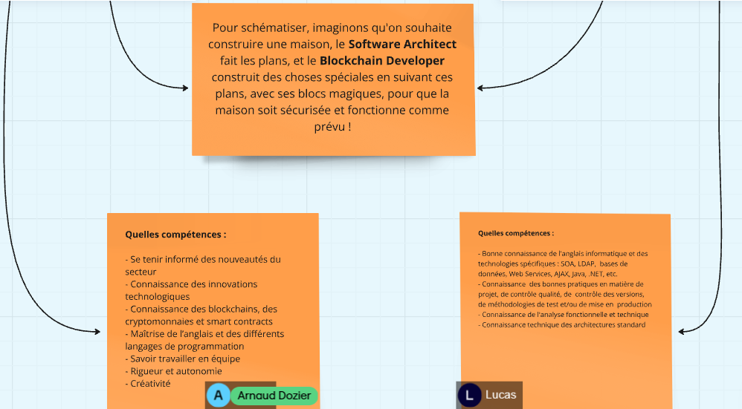

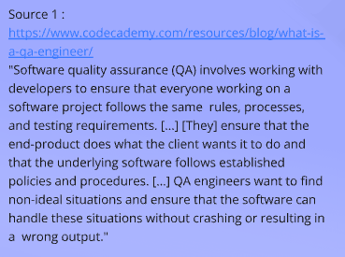
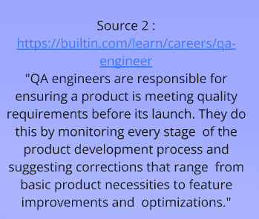
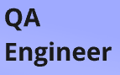
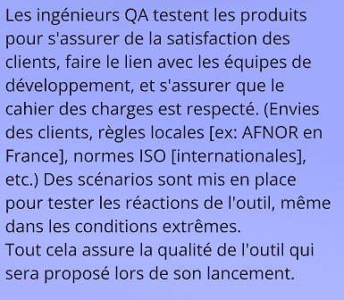

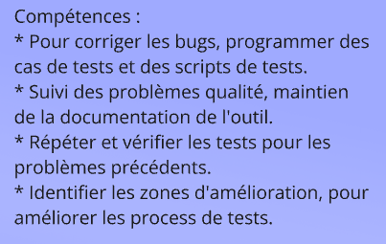

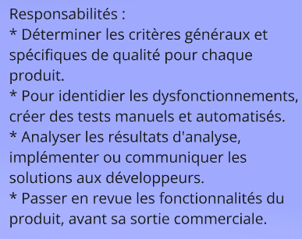
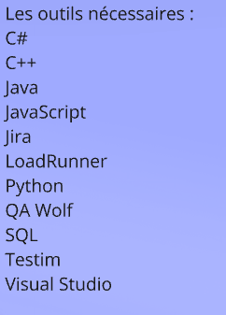


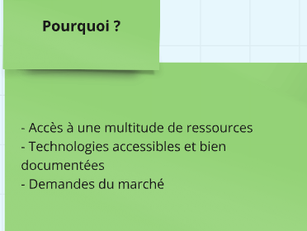

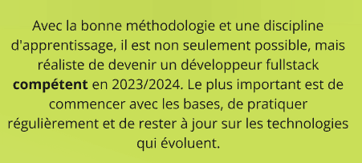

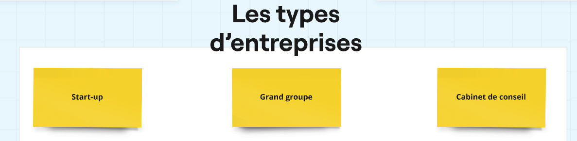
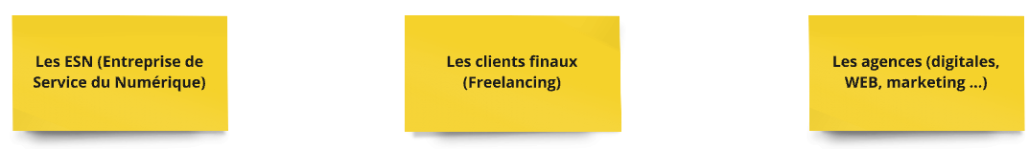
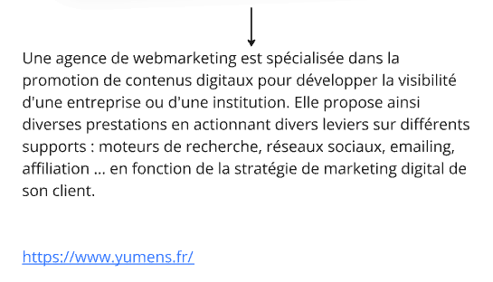
https://www.yumens.fr/
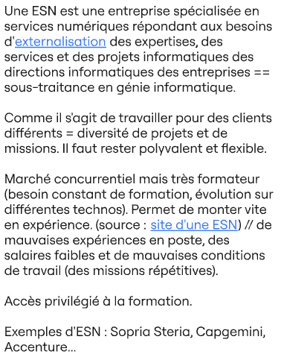
https://fr.wikipedia.org/wiki/Externalisation

https://www.fusacq.com/buzz/qu-est-ce-qu-une-esn-et-comment-fonctionne-t-elle-a228131_fr_#:~:text=Une%20ESN%20ou%20Entreprise%20de,dont%20celle%2Dci%20a%20besoin.

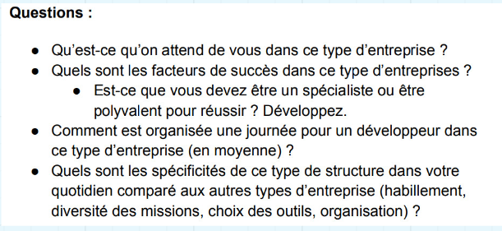

Feedback du prof :
- QUA Engineer : il s’occupe pas tellement du client, même s’il peut s’assurer que ce soit conforme. Pour les normes il est pas tout seul, quelqu’un l’épaule.
Trash testing : faire des tests absurdes.
QUA : métier inpopulaire, car c’est vécu comme du trashing de produit par les collègues, & du cassage de collègues.
Soit le produit passe la phase de test, soit il repart en production. Ou alors production puis test par tickets (d’abord des boutons, le texte, etc.).
Laborieux, répétitif, bcp de rapport (où il faut expliquer ce qui ne va pas).
Y’a des testeurs qui ne codent plus… (Dans les QUA Eng).
2 écoles : d’abord on fait les tests, ensuite on construit par dessus les tests. Ensuite, y’a les testeurs qui cliquent partout et regardent ce qu’il se passent.
Jira comme outil : oui, mais comme générateur de tickets pour remonter les tickets. (Pas pour détecter les bugs, pas pour coder, etc.)

- DevOps = sorte de super dev. Supervise développement. Rarement un spé.
AWS, Azure : déploiement de serveurs.

- /!\ “Full-stack” pour dire “tous les langages” : c’est prétentieux, il faut le prouver, et avoir utilisé au moins 1x/an tous les langages. Ce terme vise à disparaître.
“Full-stack” pour dire, faire un peu de front, back, etc, c’est ok mais à expliquer.
C’est surtout un terme de DRH & RH, pour dire, quelqu’un qui touche un peu à tout.

Entreprises :
Je dois chercher Grand groupe, et clients finaux.
=> Retours du prof. (On n’a pas eu le temps de chercher.)

Start-up : ne forment pas (trop long & cher pour eux), on doit se démerder tout seul. (5-1000 pers.) C’est pour ça qu’ils ne prennent pas de stagiaires.
Start-up : c’est une phase, ça grossit dans le temps et devient une entreprise (quand ça ne ferme pas).

Journée type d’un développeur (peu importe sa boîte) : av chez IBM quand c’était des machines dangereuses.
Monde du dev : 1 des rares milieux où on pousse à la diversité.
Le RH qui recrute un RH, est différent de ceux qui recrute des dev.
On tends vers de plus en plus de flexibilité, surtout avec augmentation télétravail. (2jrs télétravail/sem).
Diversité des missions : on fait plein de trucs différents, très dur d’être un bon dev en start-up, on créer parfois les pratiques de l’entreprise… Dur de bien monter en compétences en start-up en étant dev.

Grand-groupe : attente d’être assidu, faire ce qui est demandé, Pour réussir, fallair être spé. Recruté comme backeur, on fait du back. On pousse à la spé. Si tu veux changer en interne : négocier. Poussent à ne pas être polyvalent. (Pour éviter rémunération salariale, & pour avoir montée en compétences.) Habillement bcp plus strict, que dans 1 start-up.

ESN & clients finaux :
Agences & start-up se ressemblent pas mal.
ESN : on sera forcément confronté ds carrière & rec emploi.
ESN : ont 1000 dév, et ESN mets à dispo d’1 entreprise 10 dév. Ca marche pk ? Bcp d’€ en jeu : elles ont la réputation de bien former, les nouveaux sont bien payés car moins de revendications, tout le monde y trouve son compte, etc.
Ex : Lille, on a CapGemini. Ont lgtps envoyé des équipes dans toutes les boîtes du groupe Müller. (Carrefour, Auchan, Leroy Merlin, …)
S2I : bcp de débouchés avec le cobol.
Bcp de rigueur et de commerciaux, missions longues, exellent pour monter en coméptences. Mais : entreprise à l’ancienne. Boîte de grand groupe, mais on bosse pas pour 1 grand groupe. Très bien pour monter en compétences.
Ceux qui ont été ingénieur ont moins envie de passer par ESN. (Pourquoi ? Voir ci-dessous)
Avantage ESN : quand on devient bon ds 1 stack, on propose de changer pr continuer à progresser, pr monter en exp.
Pbs : mauvaises exp, salaire assez faible pour bcp de travail, mauvaises conditions de travail, …

A l’issu de formation dev : le meilleur moy de s’enricir n’est plus forcément d’être dév. Il faut être très bon. Impossible de sortir du lot. (Gagnent de - en -, + de 5 000€/mois, et c’est pas à l’entrée.)
Dév au smic : être prêt à le faire entre 1 – 3 ans pour décoller assez vite. Sinon : être à son compte.
Offres d’emploi pour des dev à 25-27 mil€ (/an). Ou alors, aller dans un truc niche. Ex : le Cobol. On peut gagner correctement sa vie en cobol en entreprise, avec en entrée 70k/an (env 5 800€/mois). (Mais faut charbonner, et le cobol est dur.)

Freelance : spécialiste très polyvalent. Surtout pour du fullstack. Un excellent freelance va savoir se faire connaître, faire ses preuves, etc. Salaire très bas au début freelance. Et implique de passer par des ESN d’abord.
Ou être spécialiste dans 1 mission très précise.
Habillement : cool, on chosit. S’organiser pour rencontrer les clients par contre.
Orga & missions ds le contrat au client. On négocie mais à voir.
Pr bcp de gens, à son compte, c’est bcp trop compliqué & trop à gérer, très peu interactions, etc.

Partie entreprise & métier : continuer d’enrichir le doc.

Interview : enregistrement ne va pas. 1 transcription est ok. Réfléchir à la trame en amont de l’entretien.
Dire ce qu’on saura ds 1 an : c’est pas mentir, c’est prendre avance.
(Si on arrive à réseauter grâce à GitHub : +20pts.)
Minecraft : appartient à Microsoft maintenant, n’est pas opensource.
Skyrim : open source.
(Formateur : connait pas Minetest, sait pas si c’est Open Source ou pas.)
Linux : mastodont de l’open source. (Debian, Mint, Ubuntu, … )

Simplonline : il y a + de ressources qu’on imagine, il faut fouiller.
Cobol : le back du back.
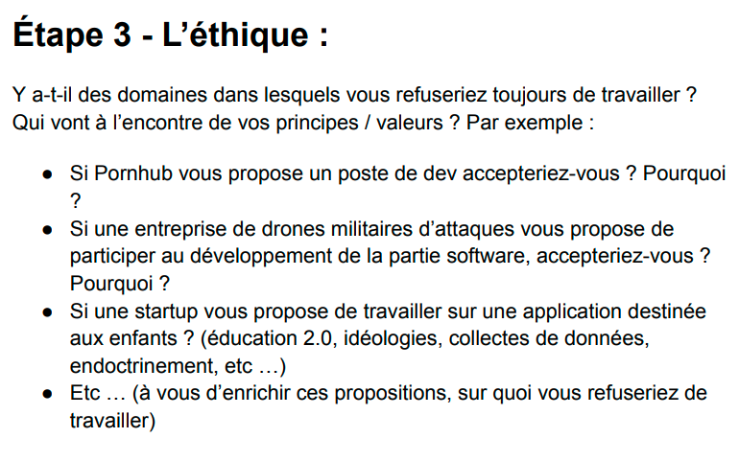

Discussion éthique :

- Non, sauf si on meurs de faim. (Pbs éthiques du site. Contenus volés, revenge porn, contenus illégaux, mineur-e-s exposés, etc.)
- Non, même si on a faim. (Tue des innocents.)
- Pour éduquer, oui. Mais pour quel âge ? Quelle durée pour quelle tranche d’âge ? Quelle utilisation par les adultes pour les enfants ?
- Une banque ?

Retours du prof :
Le prof était juriste de 2013-4, optimisation fiscale. Il trouvait ça cool au début. Après comprends que c’est mal payé pour ce que c’est, & les gens se comportent comme des connards (même si bien habillés). A contribué à création d’une grosse forme d’opti fiscale, & a mené à faire disparaître de l’argent, et à faire disparaître une grosse boîte. Cacher de l’argent qui sera pas imposé.
Travail en fiscalité : impossible pour lui de recommencer. Il finissait pourtant ses études en finances & juridique. Bcp affecté humainement & professionnellement, dans sa manière d’être & consommer.

Puis travail dans une usine (bureau), peut gravir vite échelons, car ses sup commencent à être virés, & pb délocalisation. Est rentré chez lui et n’est pas revenu. (Délo en Pologne puis Chine.) Produit de luxe, à haut nivo de précision. Il voulait favo épanouissement ouvriers, augmentation polyvalence, & hausse rémun.
Voulait entrer dans des boîtes dans des prod de luxe, malheureusement aussi dans prod armes (de pointe pour aérospatial ou qui pouvait finir en armes).
Ethique : prêt à bosser à Thalès pour pouvoir continuer à bosser dans ce type d’indus. & refusé par Hermès.
Voici ses choix éthiques.
Autre choix éthique : Simplon. A été élève à Simplon +2 autres boîtes formation. Adore cette boîte. Formateur car aime la boîte humainement. Humainement top niveau formateurs aussi.
Mais : Simplon rémunère moins bien que d’autres boîtes, pourtant, pas les sous qui manquent.

Cobol, etc, : bancaire, et le bancaire il y a la question de l’usure (rembourser + avoir des intérêts à verser → les intérêts sont vus comme un péché, exploitation).

Niort : le graal / la mecque des boîtes d’assurances. Cobol très utilisé dans ce type de lieux. Cette ville est populaire pour ça. Idem pour Strasbourg, Luxembourg, et Suisse.

Pour combien je sacrifie mon éthique ? Vraie question. (Ou être dév expat en Côte d’Ivoire : bien payé, et paient tjrs, idem à Maroque, Casablanca, etc. Mais pour ces 2 derniers : pas idéal si le plan est de revenir en France.) Londres prends un peu. Ouganda prends bcp, Réunion idem, Nouvelle Calédonie, … Mais on n’est plus ds l’éthique, on est ds le pognon. (Et on peut être le blanc de service en Chine, bien payé aussi.) Jordanie, Quatar (mais de – en – payé).

Programmer pour les enfants ?
Les applis sont surtout pour tél. Et les enfants sont une cible privilégiée. Tiktok a été conçue pour les enfants (idem pour son ancêtre Musically).
Le resp US Tiktok : le programme a été adapté à la cible. Et de la France, à US, à Chine, pas du tout les mêmes suggestions.
Si on ne sait pas à l’avance, on préfère ne pas faire.
Mais ds un ESN, on ne sait pas vraiment ce qu’on va vraiment faire pour le client. Et on se retrouve confronté à des horreurs sur le terrain.
Il faut bien fouiller la boîte où on va aller, même pour passer l’entretien. Il est possible aussi qu’on apprenne à se connaître. Ca va nous permettre de bien comprendre l’éthique du lieu qu’on rejoint.

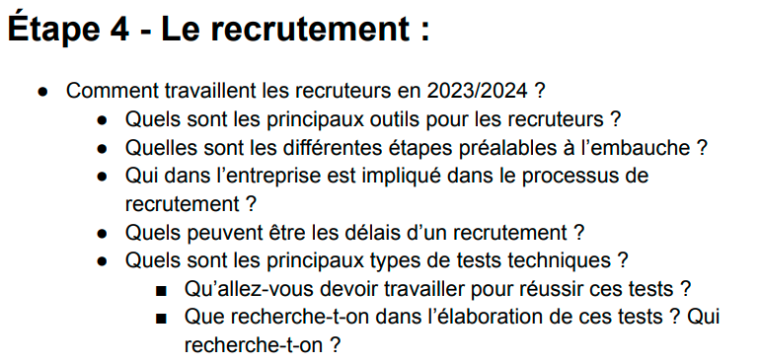
=> LinkedIn.

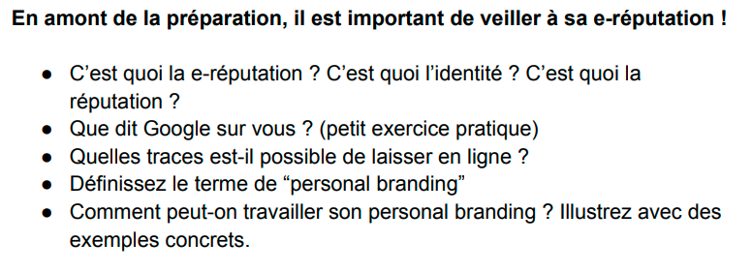
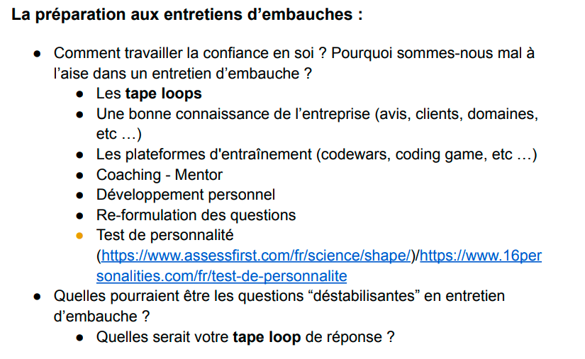
https://www.assessfirst.com/fr/science/shape/
https://www.16personalities.com/fr/test-de-personnalite

LinkedIn : 1 mois de premium offert pour 1 nouvo compte chez Simplon.
Les gens adorent qu’on s’intéresse à eux sur LinkedIn. On peut ajouter « Développeurs Lille » sur LinkedIn, ajouter, envoyer des messages, et préparer des entretiens.
